*/contoh pengumpulan tugas, harap tidak lupa mencantumkan nama dan npm

**Praktikum Pertemuan 1 : Pengenalan HTML**

1. Meggunakan Heading

Heading biasa digunakan untuk membuat judul pada halaman web. Tag yang digunakan adalah <Hn> dengan nilai n antara 1 sampai dengan 6, semakin besar nilai n maka semakin kecil huruf yang tercetak. Default heading adalah rata kiri. Jika kita ingin membuat heading rata tengah maka tambahkan atribut ALIGN dengan nilai “center” atau “right” untuk rata kanan.

Berikut ini contoh penggaunaan heading dalam html dengan contoh code HTML dan hasil outputnya:

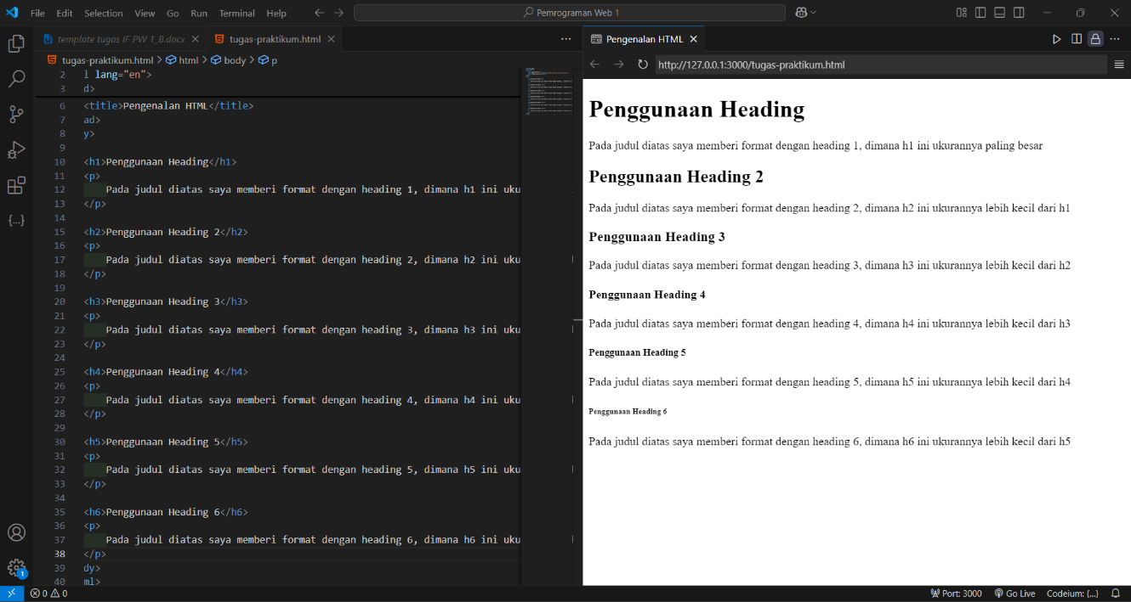

Gambar 1. Code dan Output penggunaan Heading pada HTML

1. Formatting Paragraf

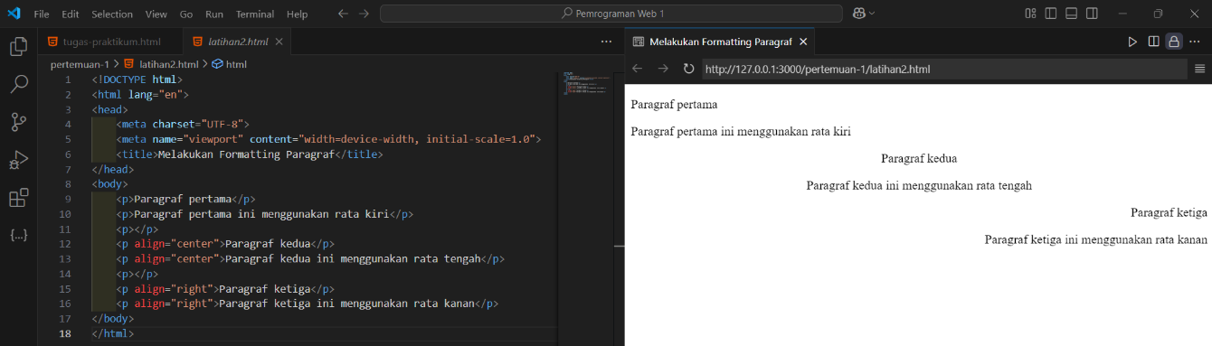

1. 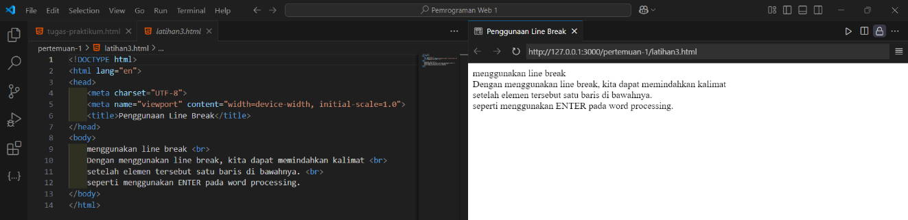Penggunaan Line Break
2. Penggunaan Preformatted

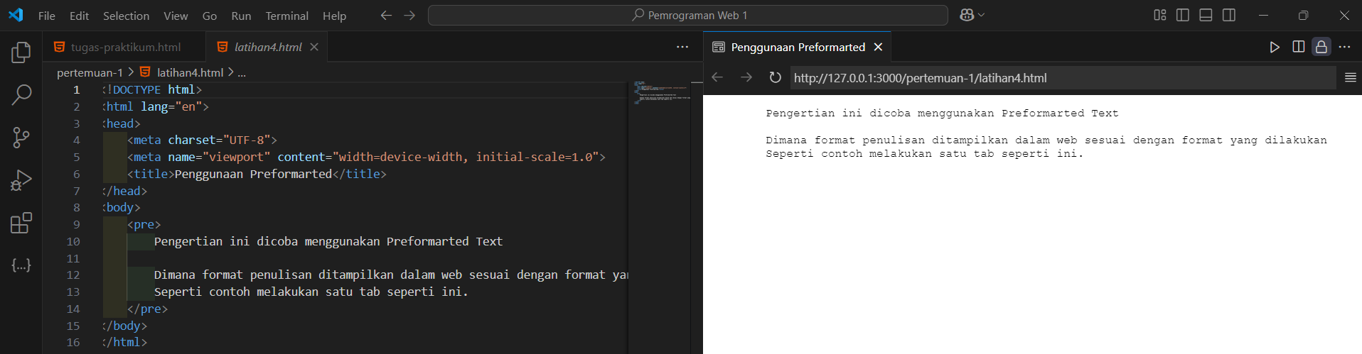

1. Menggunakan Teknik Format Penulisan

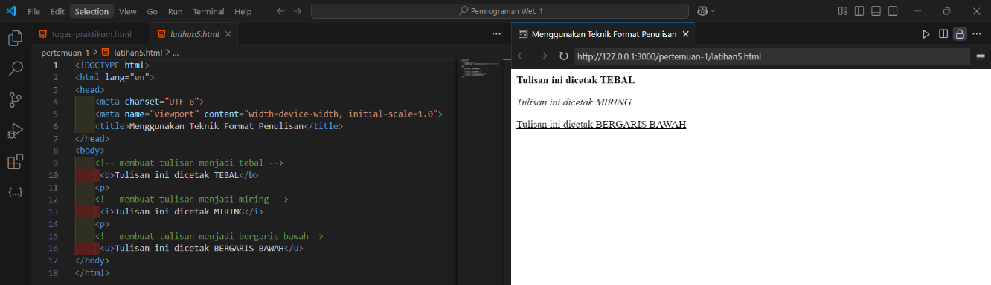

1. Melakukan Format Penulisan

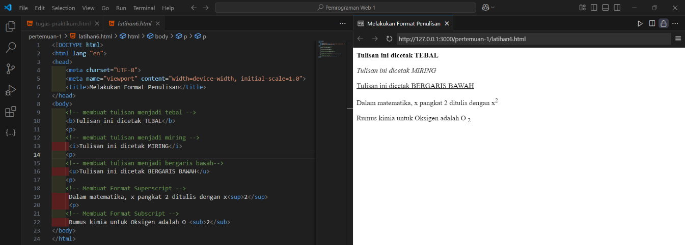

1. Pengolahan Font dengan Properties

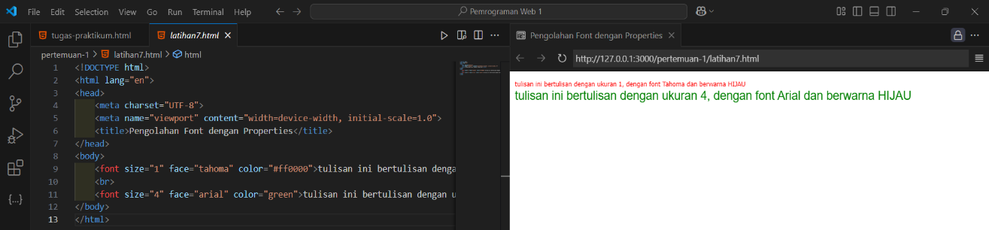

1. Menambahkan Horizontal Rules pada Website

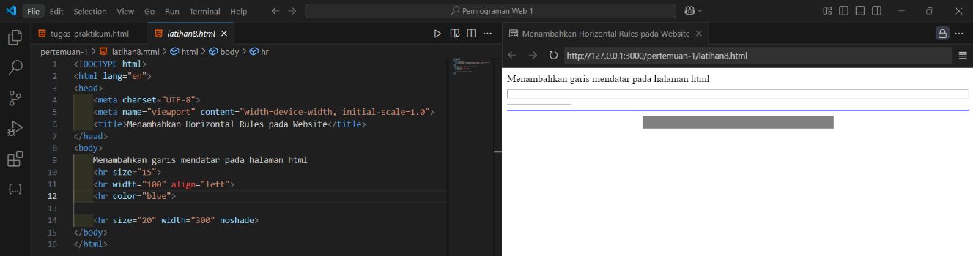

1. Penggunaan Listing

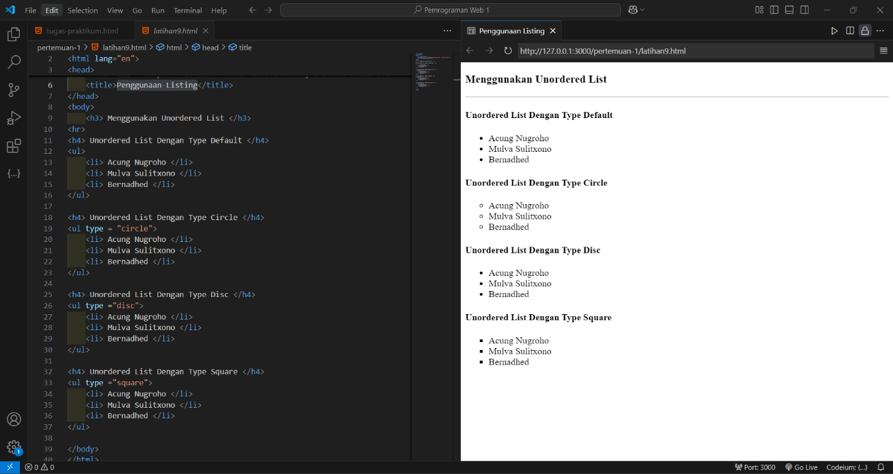

1. Menggunakan Ordered List

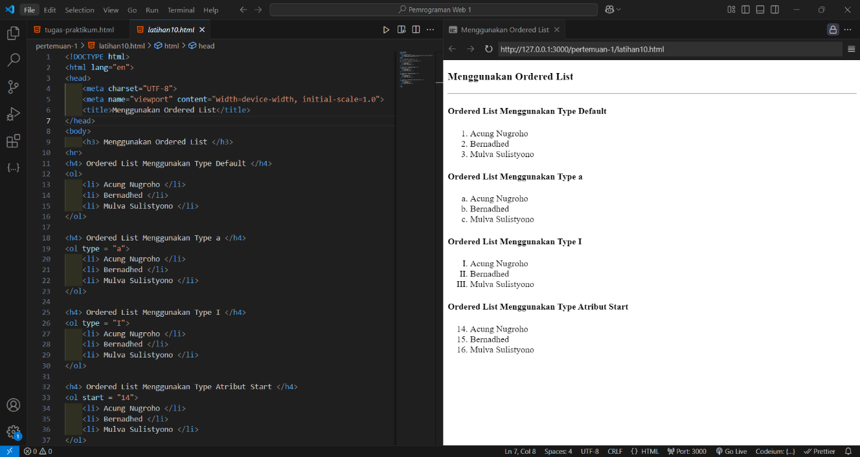

1. Membuat Link

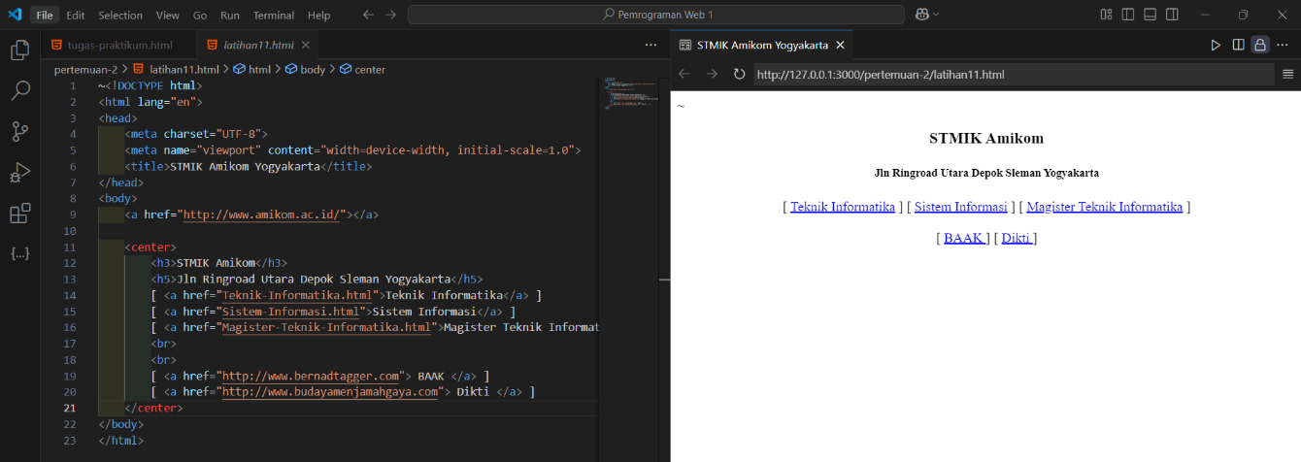

1. Membuat Link ke Bagian Dalam Dokumen

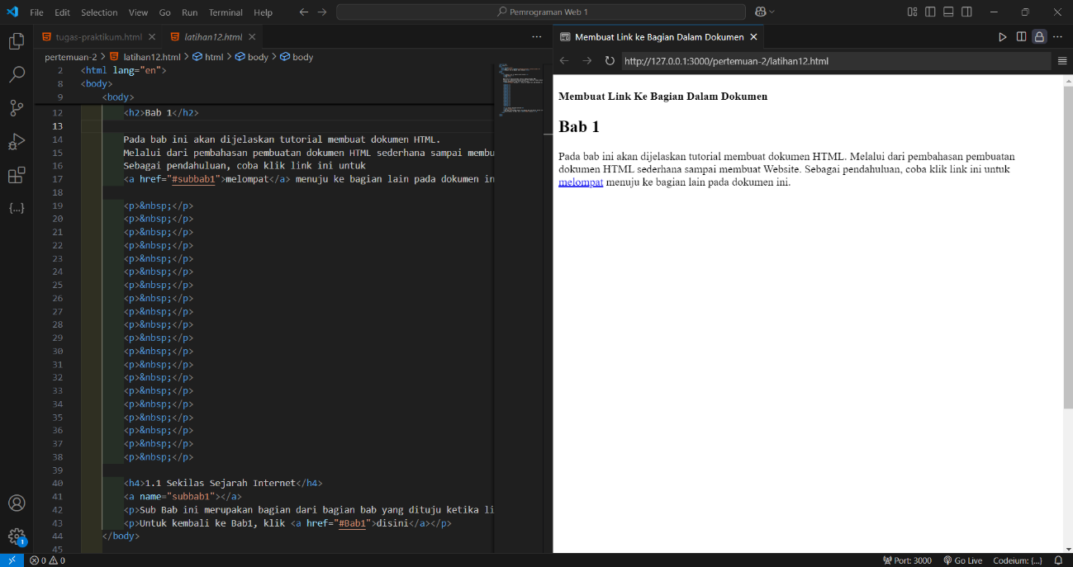

1. 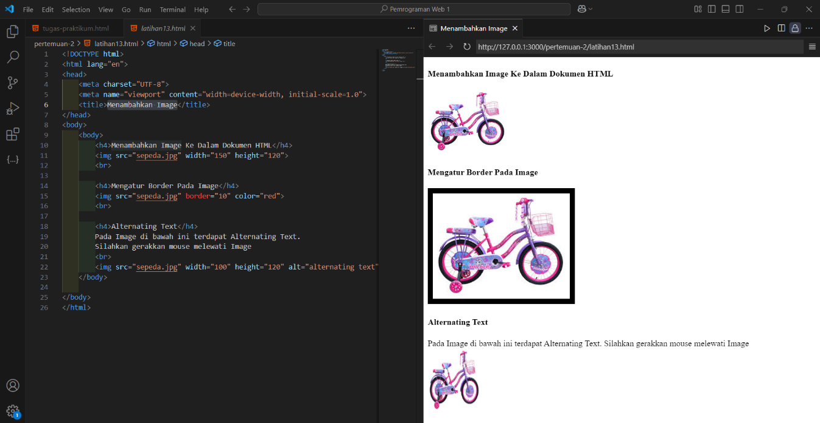Menambahkan Image
2. Menyisipkan Elemen Berupa Text

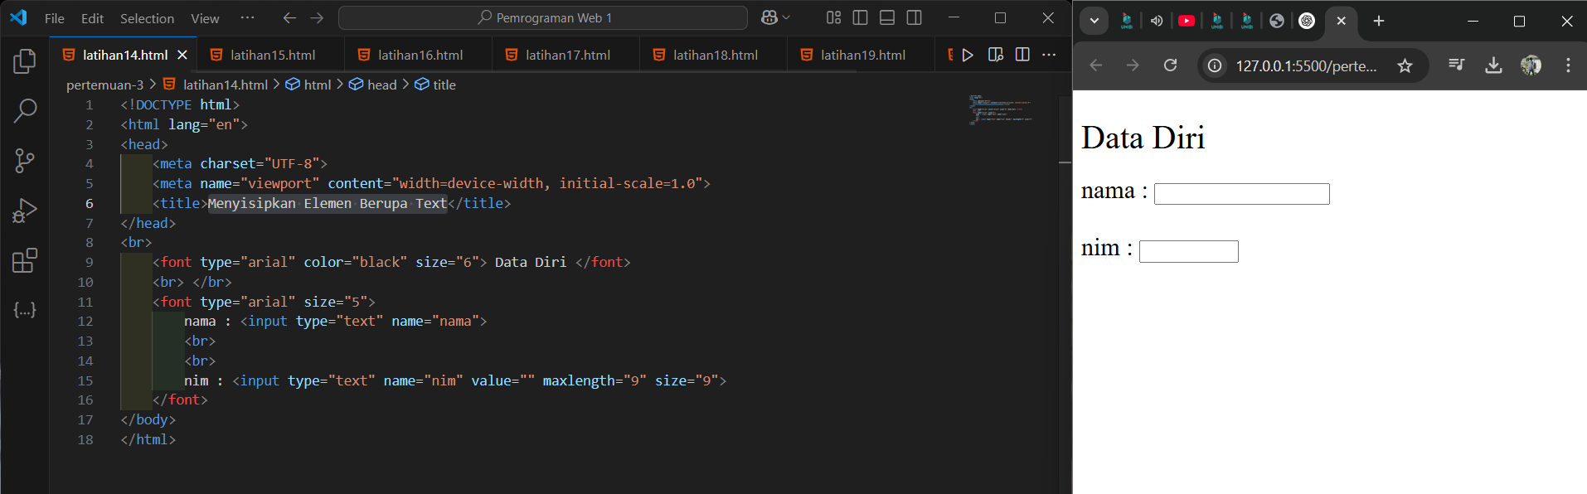

1. Input Password

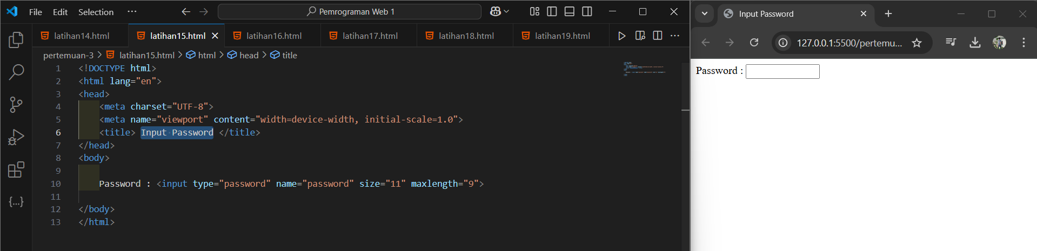

1. Penggunaan Radio Button

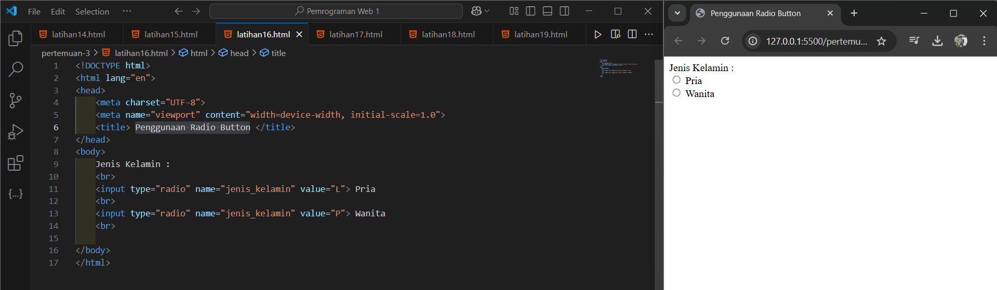

1. Penggunaan Check Box

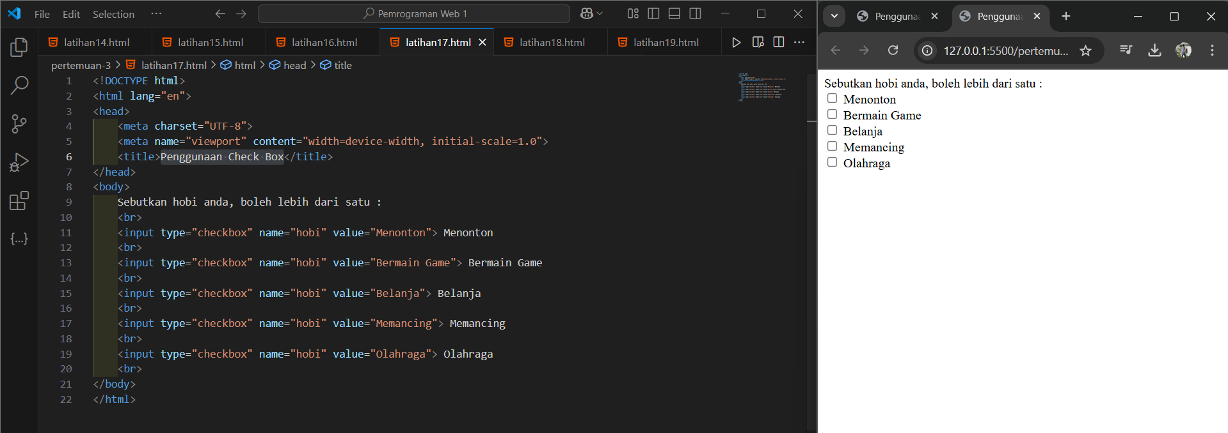

1. Konfigurasi Button

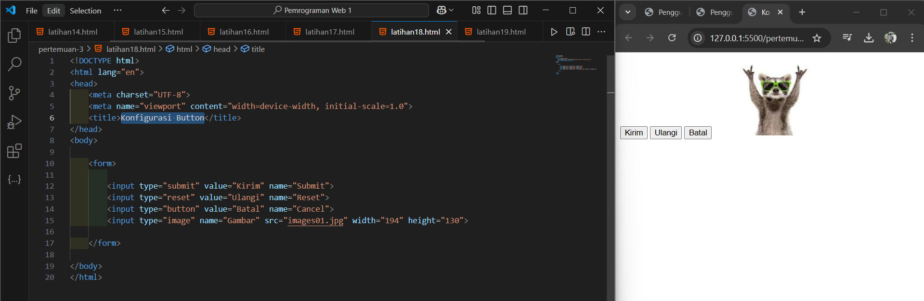

1. Membuat Text Area

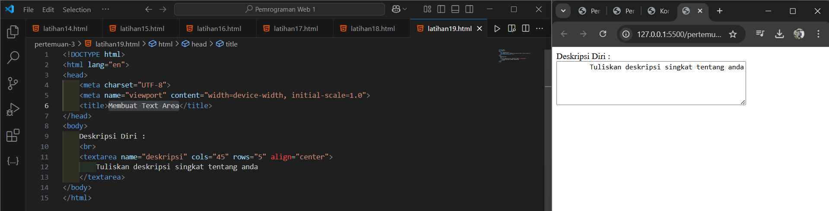

1. Menggunakan Menu Dropdown

